MAŁY PODRÓŻNIK ZWIEDZA POLSKĘ PALCEM PO MAPIE
WROCŁAW

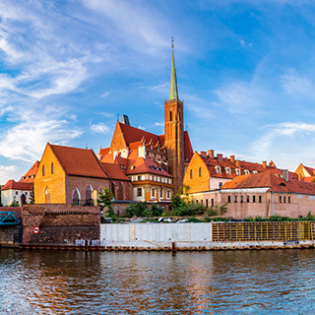

1. Zapraszamy do wirtualnego spaceru po Wrocławiu. Poniżej link:
http://www.holoit.com/wroclaw/pl/
2. Odkryj tajemnicę wrocławskich krasnali:
https://krasnale.pl/wszystko-o-krasnoludkach/
3. Dla osób chętnych zadanie do wykonania: wykonaj pracę plastyczną wybranego przez siebie krasnala

Marta Żebrowska

